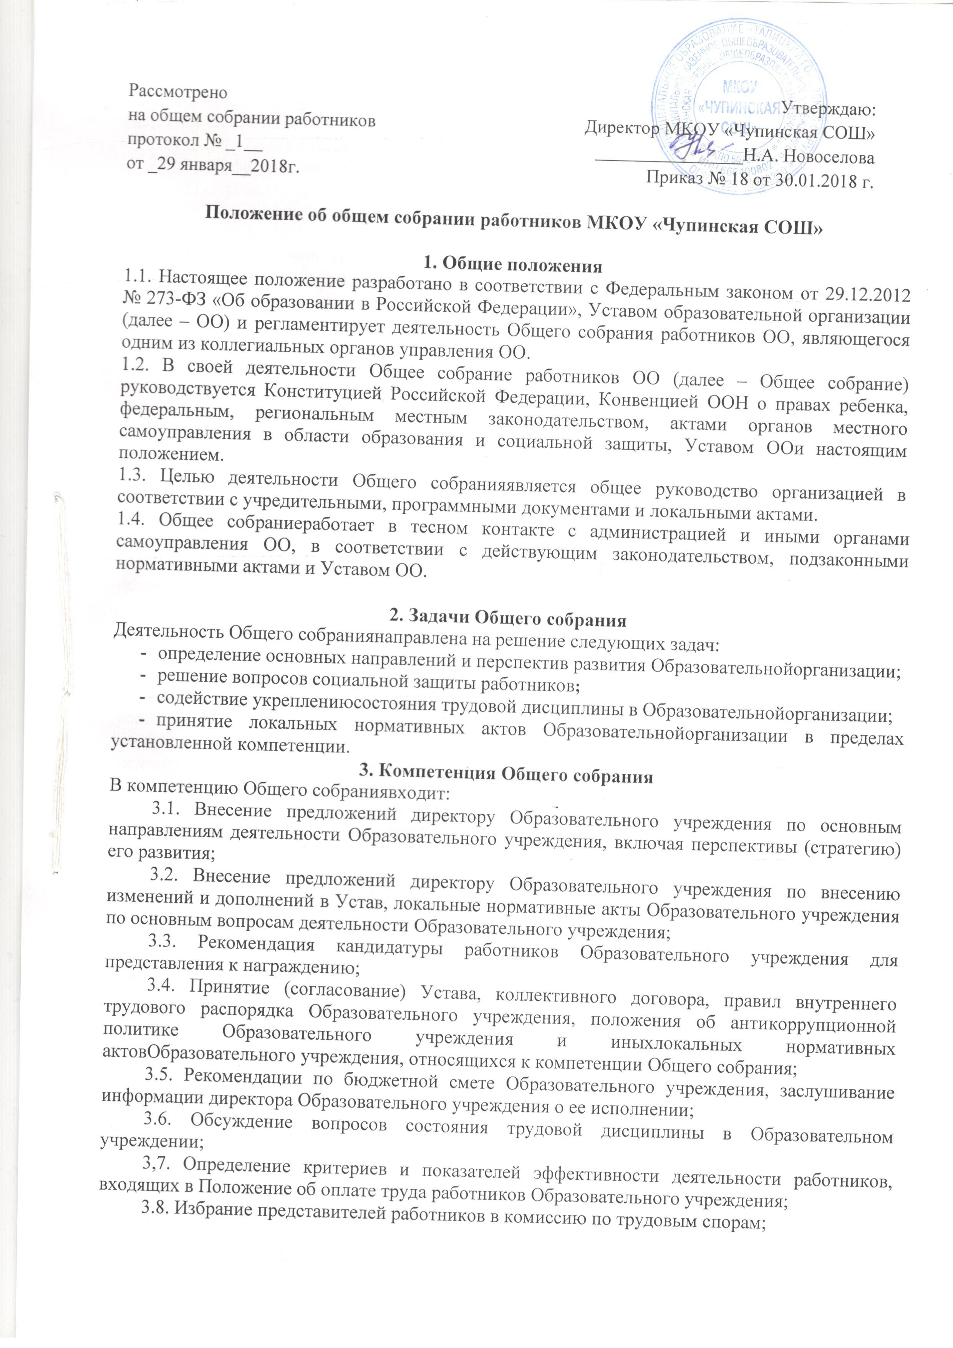 | Утверждаю:  Директор МКОУ «Чупинская СОШ»  ________________Н.А. Новоселова  Приказ № 18 от 30.01.2018 г.
3.9. Внесение предложений директору Образовательного учреждения о создании комитета (комиссии) по охране труда работников;
3.10. Принятие коллективных требований к работодателю;
3.11. Избрание представителя (предст. органа) работников ОУ;
3.12. Принятие решений об объявлении забастовки;
3.13. Утверждение порядка проведения тайного голосования в случаях, предусмотренных настоящим Уставом;
3.14. Рассмотрение иных вопросов деятельности Образовательного учреждения, принятых Общим собранием к своему рассмотрению либо вынесенных на его рассмотрение директором Образовательного учреждения.

4. Организация деятельности Общего собрания
4.1. Общее собрание работников Образовательного учреждения (далее – Общее собрание) является постоянно действующим органом коллегиального управления.
Общее собрание собирается по инициативе:
- директора Образовательного учреждения;
- педагогического совета;
- не менее четверти членов Общего собрания.
4.2. Руководство Общим собранием осуществляет Председатель, которым по должности является руководитель организации. Ведение протоколов Общего собрания осуществляется секретарем, который избирается на первом заседании Общего собрания сроком на один календарный год. Председатель и секретарь Общего собрания выполняют свои обязанности на общественных началах.
4.3. Вопросы для обсуждения на Общем собрании вносятся членами Общего собрания. С учетом внесенных предложений формируется повестка дня Общего собрания. На заседании Общего собрания избирается председатель, секретарь и счетная комиссия (при необходимости проведения тайного голосования), ведется протокол собрания.
Председатель открывает и закрывает заседание Общего собрания, предоставляет слово его участникам, выносит на голосование вопросы повестки заседания, обеспечивает соблюдение порядка утверждения протоколов счетной комиссии (при проведении тайного голосования), подписывает протокол заседания Общего собрания.
Секретарь ведет протокол заседания, а также осуществляет передачу оформленных протоколов на хранение в соответствии с установленными в Образовательном учреждении правилами организации делопроизводства.
Счетная комиссия осуществляет подсчет голосов при проведении тайного голосования.
4.4. Общее собрание собирается по мере необходимости, но не реже одного раза в год. Дата проведения Общего собрания определяется директором Образовательного учреждения.
4.5. Деятельность совета ОУ осуществляется по принятому на учебный год плану.
4.6. Общее собрание считается правомочным, если на нем присутствует более 50% членов трудового коллектива ОО.
4.7. 52. Решение Общего собрания считается принятым, если за него проголосовало большинство присутствующих, и является обязательным для исполнения. Процедура голосования по общему правилу определяется Общим собранием.
Передача права голоса одним участником Общего собрания другому, а также проведение заочного голосования запрещается.

5. Ответственность Общего собрания
5.1. Общее собрание несет ответственность:
- за выполнение, выполнение не в полном объеме или невыполнение закрепленных за ним задач;
- соответствие принимаемых решений законодательству Российской Федерации, подзаконным нормативным правовым актам, Уставу ОО.
- за компетентность принимаемых решений.

- Делопроизводство Общего собрания
  - Заседания Общего собрания оформляются протоколом.
  - Протокол заседания Общего собрания составляется не позднее 3 рабочих дней после его завершения в двух экземплярах, подписываемых его председателем и секретарем. Протокол составляется в соответствии с общими требованиями делопроизводства, установленными в Образовательном учреждении, с указанием следующий сведений:
- количество работников, принявших участие в заседании, отметка о соблюдении кворума;
- решение общего собрания;
- состав счетной комиссии (при проведении тайного голосования);
- количество голосов «за», «против» и «воздержался» по каждому вопросу, поставленному на голосование;
- количество испорченных бюллетеней по итогам тайного голосования;
- количество страниц протокола подсчета голосов при тайном голосовании.
6.3. Оригиналы протоколов хранятся в архиве Образовательного учреждения.

- Заключительные положения
  - Изменения и дополнения в настоящее положение вносятся Общим собранием и принимаются на его заседании.
  - Положение действует до принятия нового положения, утвержденного на Общем собрании работников в установленном порядке.

